熠格托管
作业答疑

托管中心：苏州 盛泽校区
学生姓名 | 年级 | 答疑日期 | 答疑时间
童仁坤 | 初三 | 2026.8.7 | 10：00-12：00
重点答疑科目 | 答疑教师 | 班主任 | 教学组长（签字）
物理 | 袁嘉诚 | 姜奇奇

答疑过程
家庭作业完成记录
一、作用力和反作用力
当一个物体对另一个物体施加了力，后一个物体 对前一个物体也施加了力。物体间 的这一对力，通常叫作 和 。
二、牛顿第三定律
两个物体之间的作用力和反作用力总是 ， ， 上。
作用力和反作用力的特点：
- 大小相等，相反，作用在同一直线上（ ）
- 分别作用在两个不同的物体上（ ）
- 同时 、同时 （同时）
- 二者的 总是相同的（同性）
三、物体受力的分析初步
（1）确定 （构建模型）
（2）对这个物体进行 .
顺序： → →其它力

四、共点力、合力和分力
（一）共点力
定义：几个力如果都作用在物体的 ，或者它们的作用线 ，这几个力叫作共点力。
（二）合力和分力
假设一个力单独作用的效果跟某几个力共同作用的效果 ，这个力就叫作那几个力的 。
假设几个力共同作用的效果跟某个力单独作用的效果相同，这几个力就叫作那个力的 。
五、力的合成和分解
1.力的合成：求几个力的合力的过程叫作 。
2.力的分解：求一个力的分力的过程叫作 。
六、矢量和标量
1.矢量和标量
（1）矢量: 大小 方向，相加时遵从 的物理量叫作矢量。
如 等。
（2）标量: 大小， 方向,相加时遵从 的物理量叫作标量。
如 等。
2.平行四边形定则
两个力合成时，如果以表示这两个力的有向线段为 作平行四边形，这两个邻边之间的 就代表合力的大小和方向这个规律叫作平行四边形定则。
3.三角形定则和多边形定则
如图甲所示,两力F₁、F₂合成为F的平行四边形，可演变为图乙，我们将图己称为 合成图，即将两分力F₁、F₂ （有箭头的叫尾，无箭头的叫首），则F就是由F₁的首端指向F₂的尾端的有向线段所表示的力。
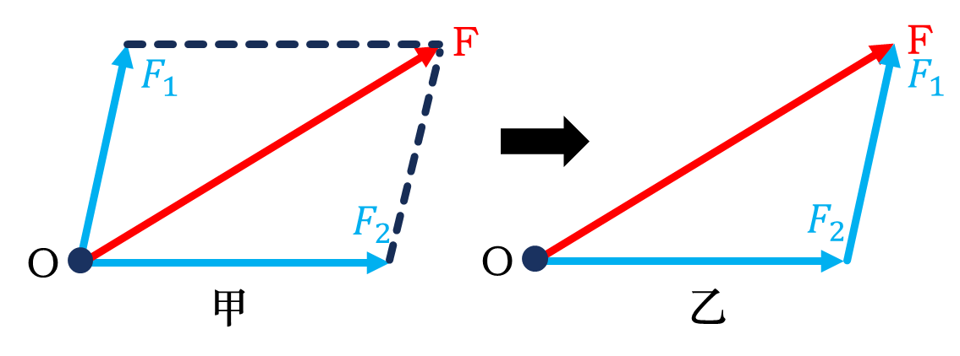
如果是多个力合成，则由三角形定则推广可得到 ，如图丙1所示为三个力F1、F2、F3的合成图，F为其合力。
若图丙中F₁、F₂、F₃，正好组成闭合矢量三角形，如图丙2则F₁、F₂、F₃三个力的合力为 。
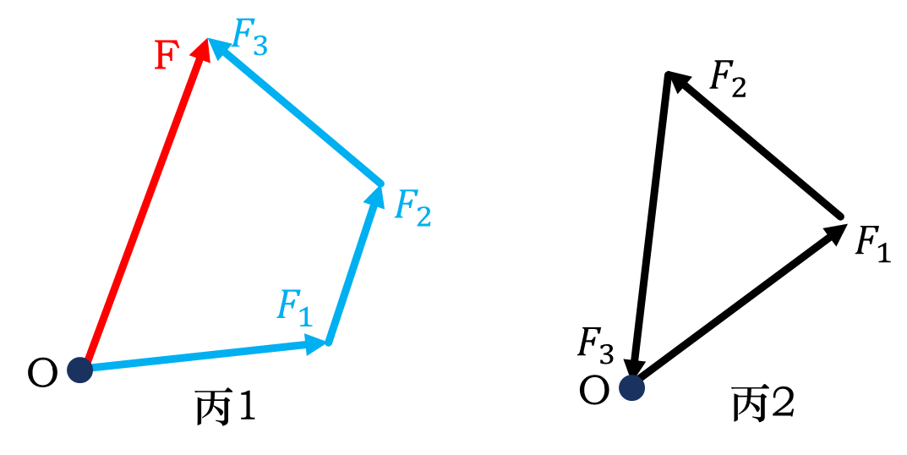
错题整理
知识点一 作用力和反作用力、牛三定律
例题1．一根轻质弹簧在天花板上竖直悬挂一小球，弹簧和小球的受力情况如图所示，下列说法正确的是（ ）
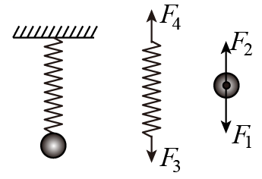
A．F₁的施力物体是弹簧 B．F₂的反作用力是F₃
C．F₃的施力物体是地球 D．F₄的反作用力是F₁
例题2．关于作用力和反作用力，下列说法中错误的是（ ）
A．可以把物体间相互作用的任何一个力叫做作用力，另一个力叫做反作用力
B．若作用力是摩擦力，则反作用力也一定是摩擦力
C．作用力与反作用力一定是同时产生、同时消失的
D．作用力与反作用力大小相等，方向相反，作用在一条直线上，因此它们可能成为一对平衡力
例题3．（多选）一个大人和一个小孩掰手腕，大人很容易就把小孩的手压在桌面上。关于大人和小孩之间的作用力，下列说法正确的是（ ）

A．大人对小孩的作用力大小大于小孩对大人的作用力大小
B．大人对小孩的作用力大小等于小孩对大人的作用力大小
C．大人对小孩的作用力大小小于小孩对大人的作用力大小
D．大人对小孩的作用力和小孩对大人的作用力是一对作用力与反作用力
例题4．如图是利用传感器探究牛顿第三定律的实验，下列关于作用力和反作用力的说法正确的是（ B ）
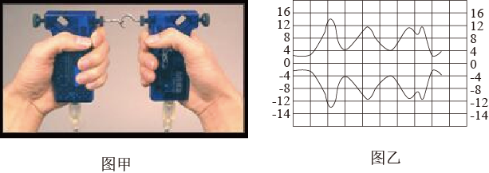
A．当作用力消失后，反作用力才慢慢消失
B．作用力是弹力，则反作用力一定是弹力
C．重力是没有反作用力的
D．作用力和反作用力有可能方向相同
知识点二 物体受力分析
例题1.在下列各个图中，物块和小球都是静止的，现画出了物体的受力分析图，其中对物体受力分析错误的是（ ）
A．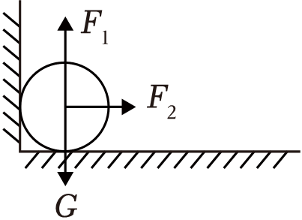 B．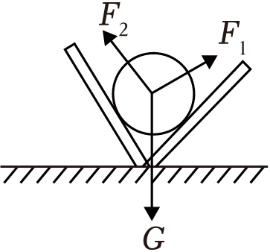
C．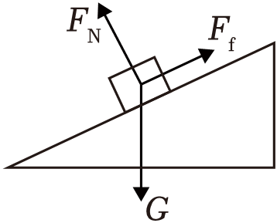 D．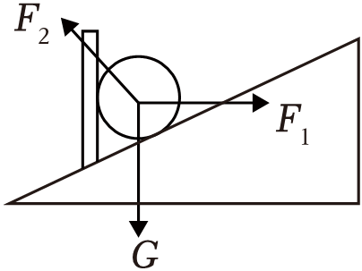
例题2.如图所示，一张卡纸被磁条压在白板上并保持静止，白板表面竖直，则（ ）
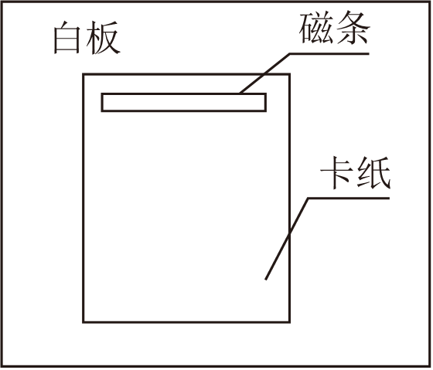
A．磁条受到3个力的作用 B．卡纸受到4个力的作用
C．白板对卡纸的摩擦力大于卡纸的重力 D．白板对卡纸的支持力和磁条对卡纸的压力是一对相互作用力
知识点三 力的合成
例题1.如图所示，如果力F是力F₁和力F₂的合力，则正确的是（ ）
A．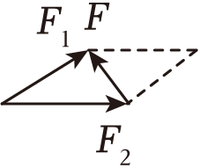 B．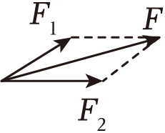 C．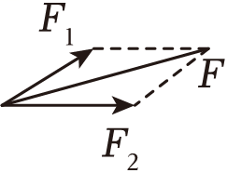 D．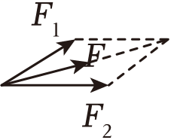
例题2.在某平面内有作用于同一点的四个力，以力的作用点为坐标原点O，四个力的方向如图所示，大小分别为F₁＝6N，F₂＝2N，F₃＝3N，F₄＝8N。这四个力的合力在（ ）
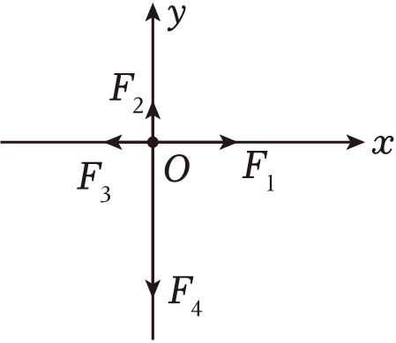
A．第一象限 B．第二象限 C．第三象限 D．第四象限
知识点四 力的分解
例题1.如图所示，把光滑斜面上物体的重力mg分解为F₁、F₂两个力，下列说法正确的是（ ）
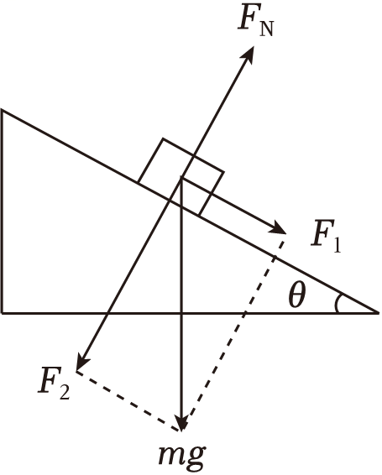
A．物体受到mg、F_{N}、F₁、F₂共4个力作用
B．物体受到的合力为mgcosθ，方向沿斜面向下
C．mg与力F₁、F₂的作用效果相同，为等效替代的关系
D．F₁是斜面作用在物体上使物体下滑的力，F₂是物体对斜面的压力

例题2.如图所示，小球静止时对斜面的压力为N，小球所受的重力G，可根据它产生的作用效果分解成（ ）
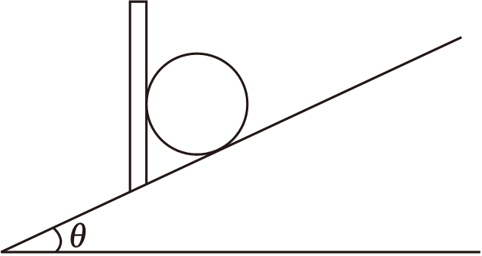
A．垂直于斜面的分力和水平方向的分力，且N$=\frac{G}{cosθ}$
B．垂直于斜面的分力和水平方向的分力，且N＝Gcosθ
C．垂直于斜面的分力和平行于斜面的分力，且N$=\frac{G}{cosθ}$
D．垂直于斜面的分力和平行于斜面的分力，且N＝Gcosθ
错题举一反三
知识点一 作用力和反作用力
1.学校教室里的竖直磁性黑板上通常粘挂一些小磁铁，小磁铁被吸在黑板上可以用于“贴”挂图或试题答案。关于小磁铁，下列说法中正确的是（ ）
A．磁铁受到的电磁吸引力大于受到的弹力才能被吸在黑板上
B．磁铁受到五个力的作用
C．磁铁与黑板间存在三对作用力与反作用力 D．磁铁受到的支持力与黑板受到的压力是一对平衡力
2.羊角球是幼儿园常用的活动器材。如图所示，某小朋友正在玩羊角球。关于小朋友往下将球压扁的过程，下列说法正确的是（ ）
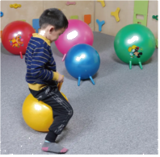
A．球对地面的压力是由球发生形变产生的 B．小朋友对球的压力大于球对小朋友的支持力
C．球对地面的压力和地面对球的支持力是一对平衡力
D．小朋友对球施加压力之后，球才对小朋友产生支持力
3.关于牛顿运动定律的理解，下列说法正确的是（ ）
A．抛出去的小球，离手后仍能运动，说明小球已经失去惯性
B．物体不受力时处于静止或匀速运动的状态
C．物体所受的合力方向与物体的加速度方向可能相反
D．甲、乙双方进行拔河比赛，甲方胜利，说明甲对乙的力大于乙对甲的力
4.《考工记》是春秋战国时期齐国人的一部科技著作，最早作出了关于物体惯性的论述。在《辀人篇》中说：“劝登马力，马力既竭，辀尤能一取焉。”意思是马拉车的时候，马已停止用力了，但车还能前进一段路程。则关于马拉车的情境，下列说法正确的是（ ）
A．静止在乡间公路上的马和车没有惯性，马拉车速度越大惯性越大
B．马拉车加速度越大，说明它的速度改变得越快，因此加速度大的物体惯性小
C．马拉车不动是因为马拉车的力小于车拉马的力，马拉车前进是因为马拉车的力大于车拉马的力
D．马拉车的力与车拉马的力是相互作用力，不管车如何运动，两个力大小都相等
知识点二 物体受力分析
1.如图所示，竖直放置的轻弹簧一端固定在地面上，另一端与斜面体P连接，P的斜面与固定挡板MN接触且处于静止状态，则斜面体P此刻所受的外力个数有可能为( C )
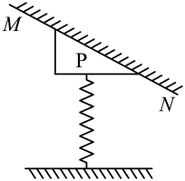
A．2个或3个 B．3个或5个 C．2个或4个 D．4个或5个
2.a、b、c为三个质量相同的木块，叠放于水平桌面上，水平恒力F作用于木块b，三木块以共同速度v沿水平桌面匀速移动，如图所示．则在运动过程中（ ）
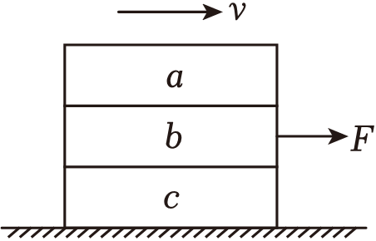
A．b作用于a的静摩擦力为零
B．b作用于a的静摩擦力为$\frac{F}{3}$
C．b作用于c的静摩擦力为$\frac{2F}{3}$
D．b作用于c的静摩擦力为零
知识点三 力的合成
1.一物体同时受到同一平面内三个共点力的作用，下列几组力的合力可能为零的是（ ）
A．1N、3N、6N B．2N、4N、7N C．6N、6N、6N D．3N、4N、8N
2.（多选）两个共点力F₁、F₂大小不同，不共线，它们的合力大小为F，则（ ）
A．F₁、F₂同时增大一倍，F一定增大一倍
B．F₁、F₂同时增加10N，F也增加10N
C．F₁增加10N，F₂减少10N，F一定不变
D．若F₁、F₂中的一个增大，F可能减小
3.两个力F₁和F₂间的夹角为θ，两个力的合力为F．以下说法正确的是（ ）
A．若F₁和F₂大小不变，θ角越小，合力F就越小
B．合力F总比分力中的任何一个力都大
C．如果夹角θ不变，F₁大小不变，只要F₂增大，合力F就必然增大
D．合力F可能比分力中的任何一个力都小
知识点四 力的分解
1.在现实生活中，力的分解有着广泛的应用，比如劈柴用的斧头。如图甲所示为斧头劈柴时的剖面图，用斧头劈柴时，只需用一个较小的竖直向下的力作用于斧头上，便可以把木柴劈开。下列说法正确的是（ ）
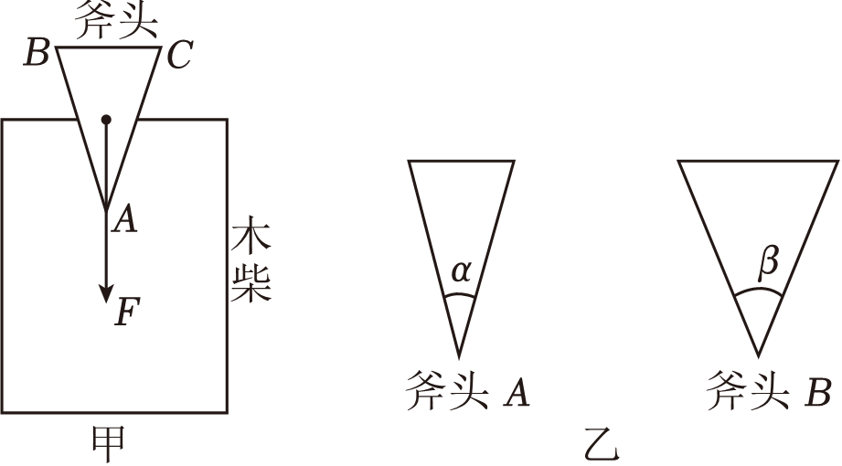
A．力F一定比它沿垂直于AB与AC两个方向分解的两个分力都大
B．一个较小的力F可以分解为两个较大的分力，从而把柴劈开
C．力F的大小等于沿垂直于AB与AC两个方向分解的两个分力大小之和
D．乙图中，斧头P与斧头Q的质量相同，且α＜β，则用斧头Q更容易把木材劈开

2.（多选）如图，将一个大小F＝10N的力分解为两个力，已知其中一个不为零的分力F₁的方向与F成30°角，另一个分力为F₂，则下列说法正确的是（ ）
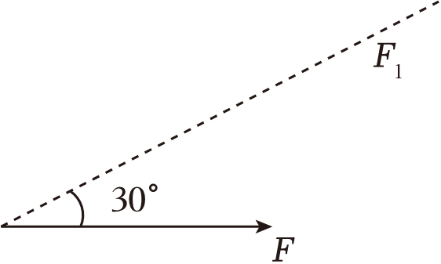
A．F₂的大小不可能小于5N
B．F₁的大小存在最大值
C．F₂的方向与F₁垂直时，F₂最小
D．F₁的大小不可能小于5N
3.（多选）已知力F的一个分力F₁与F成45°角，大小未知；另一个分力F₂的大小为$\frac{\sqrt{10}}{4}$F，方向未知。则F₁的大小可能是（ ）
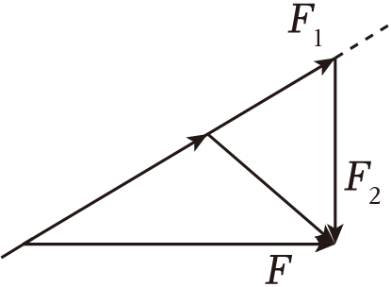
A．$\frac{3\sqrt{2}}{4}$F B．$\frac{2\sqrt{2}+1}{4}$F C．$\frac{\sqrt{2}}{2}$F D．$\frac{\sqrt{2}}{4}$F
4.（多选）已知力F的一个分力F₁跟F成30°角，大小未知，另一个分力F₂的大小为$\frac{\sqrt{3}}{3}$F，方向未知，则F₁的大小可能是（ ）
A．$\frac{\sqrt{3}}{3}$F B．$\frac{\sqrt{3}}{2}$F C．$\frac{2\sqrt{3}}{3}$F D．$\sqrt{3}$F
5.（多选）如图，电灯的重力G＝10N，AO绳与顶板间的夹角为45°，BO绳水平，AO绳的拉力为F_{A}，BO绳的拉力为F_{B}，则（注意：要求按效果分解和正交分解两种方法求解）（ ）
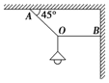
A．F_{A}＝10$\sqrt{2}$ N B．F_{A}＝10 N C．F_{B}＝10$\sqrt{2}$ N D．F_{B}＝10 N

错题过关
1.足球运动是目前全球体育界最具影响力的运动项目之一，深受青少年喜爱。如图所示为三种与足球有关的情景，下列说法正确的是（ ）
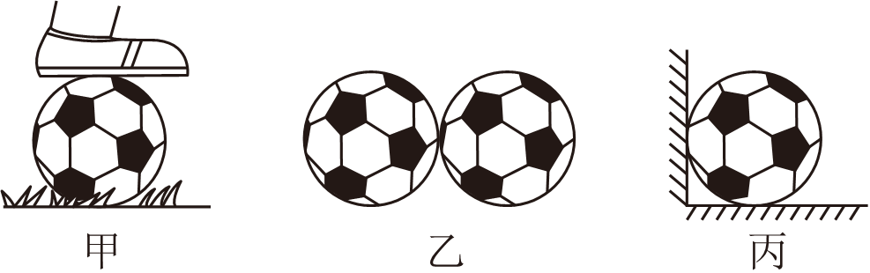
A．图甲中，一小朋友脚下踩着一个静止的足球，足球受到向下的弹力就是脚的重力
B．图甲中，静止在地面上的足球受到脚给的弹力、地面给的弹力和地球给的重力三个力作用
C．图乙中，静止在光滑水平地面上的两个足球由于接触而受到相互作用的弹力
D．图丙中，一个足球静止在墙角，只受到地面给的弹力一个力的作用
2.麦克风静止在水平桌面上，下列能表示支架对话筒作用力的方向的是（ ）
A．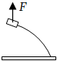 B．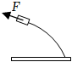
C．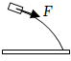 D．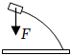
3.足球运动员将飞来的足球踢回，下列说法正确的（ ）
A．足球在空中飞行时，受到重力、空气阻力和脚给它的推力
B．足球运动员踢球时，脚对球的力和球对脚的力总是大小相等
C．足球运动员踢球时，脚对球的力和球对脚的力是一对平衡力
D．若足球被踢回的速度较大，则脚对球的力大于球对脚的力

4.如图所示，小球通过一轻质细绳挂在竖直墙壁上。对此物理情景，下列说法正确的是（ ）
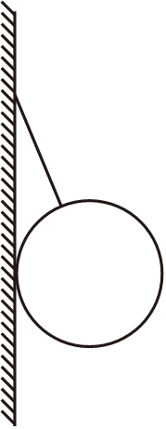
A．小球对墙壁的压力和墙壁对小球的支持力是一对相互作用力
B．细绳对小球的拉力和绳子对墙壁的拉力是一对平衡力
C．细绳对小球的拉力是由小球发生形变产生的
D．小球对墙壁的压力是由墙壁发生形变产生的
5.中国无人机技术在民用领域取得了显著的进步和发展。如图所示一架小型无人机运送物资开展应急救援，忽略空气阻力影响，其在空中竖直升降过程中，下列说法正确的是（ ）
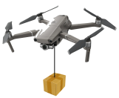
A．无人机上升时，绳子对重物的拉力一定大于重物的重力
B．无人机下降时，绳子对重物的拉力一定小于重物的重力
C．无人机升降过程中，绳子对重物的拉力大小一定等于重物对绳子的拉力
D．无人机在空中悬停时，绳子对重物的拉力与重物对绳子的拉力合力为零
6.如图所示，一个磁吸冰箱贴贴在冰箱的竖直表面上静止不动，可认为磁力垂直于接触面。关于冰箱贴受力的情况，下列说法正确的是（ ）
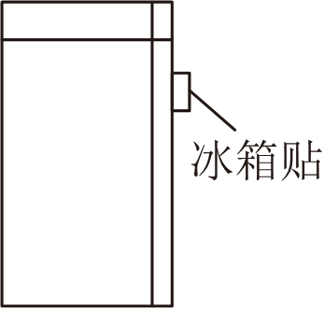
A．冰箱贴受到的磁力大于弹力 B．冰箱贴受到的重力和摩擦力是一对平衡力
C．冰箱贴受到的磁力和弹力是一对作用力与反作用力
D．冰箱贴受到的弹力是由于冰箱贴发生形变之后要恢复原状而产生的
7.在城市建设中，我们常常看见这种塔吊起重的现象，如题甲。把实际情况简化成题乙图，重物被悬停在空中。下列说法中正确的是（ ）
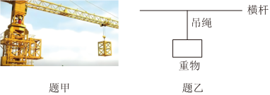
A．重物的重力与重物对拉绳的力是一对平衡力
B．重物的重力与绳对重物的拉力是一对平衡力
C．绳拉横杆的力与重物的重力是一对作用力与反作用力
D．横杆拉绳的力与绳拉重物的力是一对作用力与反作用力
8.某同学推着箱子在水平地面上加速前进，下列说法正确的是（ ）
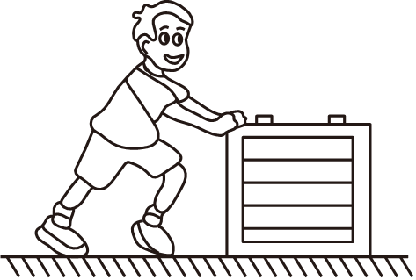
A．地面对箱子的摩擦力和箱子对地面的摩擦力大小相等
B．箱子对地面的压力与地面对箱子的支持力是一对平衡力
C．箱子所受重力与地面对箱子的支持力是一对相互作用力
D．因为箱子加速前进，所以人对箱子的推力大于箱子对人的推力
9.静止的车厢顶部用细线竖直悬挂一小球，如图所示，小球下方与一光滑斜面接触。关于小球的受力，下列说法正确的是（ ）
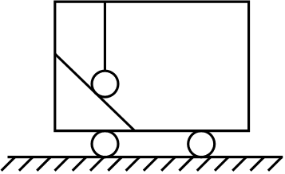
A．受重力和细线对它的拉力
B．受重力、细线对它的拉力和斜面对它的支持力
C．受重力和斜面对它的支持力
D．受细线对它的拉力和斜面对它的支持力

10.关于合力与分力的关系，下列说法正确的是（ ）
A．合力F总比分力F₁和F₂中任何一个力都大
B．若两个分力F₁、F₂的大小一定，则其合力F的大小和方向一定
C．若两个分力F₁与F₂的大小不变，则两个分力的夹角越小，其合力F一定越大
D．若两个分力F₁与F₂的夹角θ不变，F₁大小不变，只增大F₂，则其合力F就一定增大
11.如图所示，两人用同样大小的力共提一桶水静止不动，水不流出，则下列正确的是（ ）
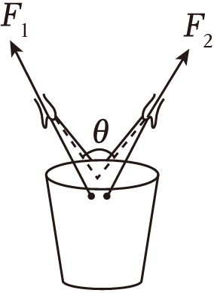
A．无论怎样改变θ的大小，两手臂作用于桶的力的合力都不变
B．无论怎样改变θ的大小，两人都不会省力，因为一桶水的重力不变
C．不论两人手臂间的夹角如何变化，每个人对水桶的拉力一定大于水和水桶的总重力
D．不论两人手臂间的夹角如何变化，每个人对水桶的拉力都不会改变
12.如图所示，5个力同时作用于一点，5个力大小和方向相当于正六边形的两条边和三条对角线，已知F₁＝10N，则这5个力的合力的大小为（ ）
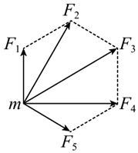
A．30N B．40N C．50N D．60N

13.某同学用电子秤、水瓶、细线、墙钉和白纸等物品，在家中“探究两个互成角度的力的合成规律”的实验。实验步骤如下：
①用电子秤测量3个水瓶的重量F_{A}、F_{B}、F_{C}，在墙面上贴上白纸，固定两个墙钉P、Q，将3根细线一端打结结点为O，其中两根细线跨过墙钉，3根细线下端挂上水瓶，如图甲；
②等3个水瓶处于静止时，在白纸上记下结点O的位置上、记录3根细线的方向；
③在白纸上按一定的标度作出拉力F_{A}、F_{B}、F_{C}的图示，根据平行四边形定则作出F_{A}、F_{B}的合力F的图示，如图乙。回答下面问题：
（1）该实验采用的科学方法是： 。
（2）下面实验操作事项中，哪些操作可以减小实验误差 。
A．选用粗糙的绳线
B．记录细线方向时两点的距离远一点
C．夹角∠POQ尽可能大一些
D．作力的图示时，选用的标度适当的小一点
（3）∠POQ＜90°，缓慢增大F_{B}，要保持细线OP方向不变，下面方法可行的是 。
A．保持F_{C}不变，缓慢减小F_{A}
B．保持F_{C}不变，缓慢增大F_{A}
C．保持F_{A}不变，缓慢减小F_{C}
D．保持F_{A}不变，缓慢增大F_{C}
（4）若 ，两个互成角度的力的合成满足平行四边形定则。
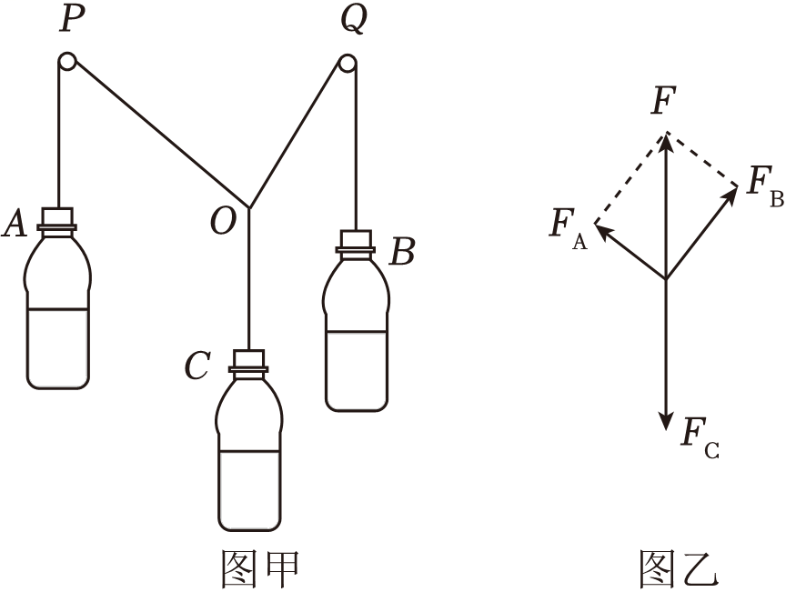

14.在“探究两个互成角度的力的合成规律”实验中，需要将橡皮条的一端固定在水平木板上，橡皮条的另一端系两根细绳，细绳另一端带有绳套。先用两个弹簧秤分别勾住绳套井互成角度地拉橡皮条，使橡皮条的结点达到某一位置O，并记下该点的位置O。再用一个弹簧秤将橡皮条的结点拉到同一位置O点，如图甲所示。
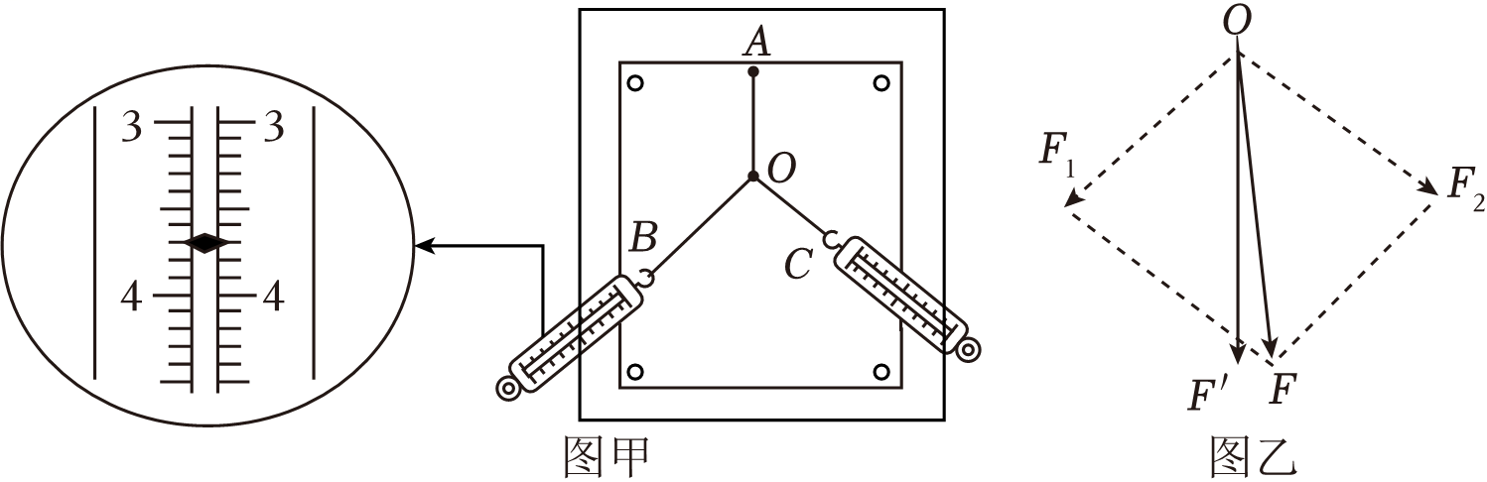
①物理学有很多的科学研究方法，本实验所采用的是 ；
A.理想模型法
B.等效替代法
C.控制变量法
D.演绎推理法
②图甲中沿OB方向拉的弹簧测力计的示数为 N；（保留三位有效数字）
③实验中，在白纸上画出的测量结果如图乙所示，其中O处为结点位置。图中的F与F'两力中，方向一定沿橡皮筋方向的是 ；
④关于本实验，下列说法正确的是 。
A.弹簧秤、细绳、皮筋都应与木板平行
B.橡皮筋应与两绳夹角的平分线在同一直线上
C.两次拉伸橡皮条，只要使橡皮条伸长到相同长度即可
D.拉橡皮条的细绳要适当长些，标记同一细绳方向的两点要适当远些

15.如图所示，某球用轻绳悬挂在光滑墙壁上的P点，球的重量为G，球与竖直壁的夹角为30°。
（1）画出该球的受力示意图；
（2）求轻绳对球的拉力大小；
（3）球对墙壁的压力。
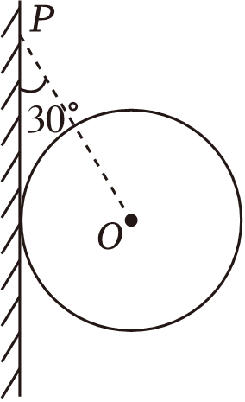
16.类比、迁移是研究和学习物理过程中常用的思想方法。可以将以前学过的知识或方法应用到新知识的学习中。
（1）如图1所示，已知F₁＝7N水平向右，F₂＝15N与水平方向的夹角为53°，在图2中画出F₁、F₂及合力F的图示，并通过作图法求出合力F的大小。
（2）正交分解法是求解合力与分力问题的常用方法。已知F₁＝7N水平向右，F₂＝15N与水平方向的夹角为53°。若以F₁、F₂的交点为坐标原点，建立如图3所示的直角坐标系。
①分别求F₂在x、y轴上的分力F_{x}、F_{y}。
②利用勾股定理，求解合力F′的大小。
（3）速度也是矢量，与力遵循相同的运算法则。已知物体的初速度v₀＝2m/s，末速度v＝6m/s，方向如图4所示，已知初速度v₀与末速度v方向间的夹角为60°，求速度的变化量Δv的大小及它与初速度v₀方向夹角θ的正切值。
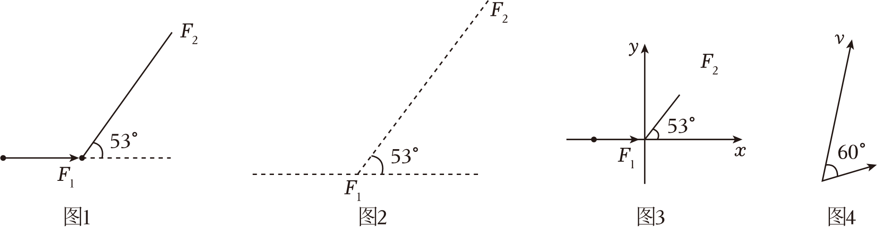
做错原因分析
知识点
牛顿第三定律
[核心素养·明目标]
核心素养 | 学习目标
物理观念 | 知道力的作用是相互的，知道作用力和反作用力的概念。
科学思维 | 通过用牛顿第三定律分析物理现象，可培养学生分析解决实际问题的能力。  会区分平衡力跟作用力与反作用力。
科学探究 | 通过学生自己设计实验，培养学生的独立思考能力和实验能力；
科学态度与责任 | 经历观察、实验、探究等学习活动，培养尊重客观事实、实事求是的科学态度。

知识点一 作用力和反作用力
1.力的作用是相互的：力是物体对物体的作用，每个力一定存在着受力物体和施力物体。
2.作用力和反作用力：两个物体之间的作用总是相互的，物体间相互作用的这一对力，通常叫作作用力和反作用力。
3.作用力和反作用力的关系：总是互相依赖、同时存在的。我们把其中任何一个力叫作作用力，另一个力就叫作反作用力。
知识点二 牛顿第三定律
1.实验探究
(1)实验装置：如图所示，把两个弹簧测力计A和B连接在一起，用手拉A。
(2)实验现象：①两个弹簧测力计的示数F与F′是相等的；②改变拉力，弹簧测力计的示数F与F′也都随之改变，但两个示数F与F′总相等。
(3)实验结论：作用力和反作用力大小相等，方向相反。
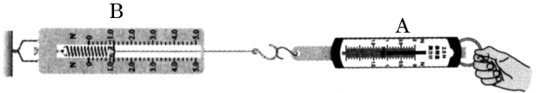
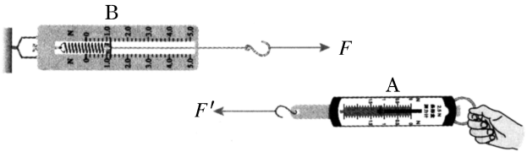
2.牛顿第三定律
(1)内容：两个物体之间的作用力和反作用力总是大小相等，方向相反，作用在同一条直线上。
(2)表达式：F＝－F′(负号表示方向相反)。
3．作用力和反作用力的关系可总结为“四同三异”
 | 作用力与反作用力的关系
四同 | (1)等大：大小相等，不能认为只有物体处于平衡状态时作用力和反作用力才大小相等
四同 | (2)共线：作用在一条直线上
四同 | (3)同时：同时产生、同时变化、同时消失，不能认为先有作用力后有反作用力
四同 | (4)同性质：不同性质的力不可能是作用力和反作用力的关系
三异 | (1)反向：方向相反
三异 | (2)异体：作用在不同的物体上
三异 | (3)不同效果：在不同的物体上分别产生不同的作用效果，不能相互抵消，因此，不能认为作用力和反作用力的合力为零

4.一对作用力和反作用力与一对平衡力的不同点和相同点
内容  比较 | 一对作用力和反作用力 |  | 一对平衡力
不  同  点 | 作用对象 | 作用在两个相互作用的物体上 | 作用在同一个物体上
不  同  点 | 依赖关系 | 相互依存，不可单独存在，同时产生、同时变化、同时消失 | 一般没有必然依赖关系，一个力变化，另一个力可能变化，也可能不变
不  同  点 | 叠加性 | 两力作用效果不可叠加，不可求合力 | 两力作用效果可相互抵消，可叠加，可求合力，且合力为零
不  同  点 | 力的性质 | 一定是同种性质的力 | 可以是同种性质的力，也可以不是
相同点 | 大小相等、方向相反、作用在同一条直线上

知识点三 物体受力的初步分析
1.受力分析：分析研究对象受到的力。
2.受力分析的思路
(1)根据物体运动状态的变化来分析和判断其受力情况。
(2)根据各种力的特点，从相互作用的角度来分析物体的受力。
3.力学中常见的三种性质力：重力、弹力、摩擦力。
4.受力分析要注意的几个问题
(1)明确要分析哪个物体所受的力。
(2)受力分析的一般顺序：先分析重力、再分析弹力、然后分析摩擦力，并且画出力的示意图。
(3)在受力分析时，不要把某个力的反作用力跟这个力的平衡力混淆起来。
5.物体受力分析的方法
(1)研究对象的选取方法
a.整体法：把系统作为一个整体进行受力分析的方法叫整体法．通常研究外力作用时使用整体法．
b.隔离法：把系统内其中一个物体隔离出来进行受力分析的方法叫隔离法．通常研究内力作用时使用隔离法．使用隔离法时尽量隔离受力少的物体．实际问题中整体法与隔离法要结合起来灵活运用，通常先整体后隔离。
(2)物体受力分析的程序
a.根据题意选取研究对象．选取研究对象的原则是要使对问题的研究尽量简便．研究对象可以是单个物体或物体的某一部分，也可以是由几个物体组成的系统。
b.把研究对象从周围的物体中隔离出来．为防止漏掉某个力，要养成按一般步骤分析的好习惯，一般应先分析重力，然后环绕物体一周，找出跟研究对象接触的物体，并逐个分析这些物体对研究对象的弹力和摩擦力。
c.每分析一个力，都要想一想它的施力物体是谁，这样可以避免分析出某些不存在的力．如竖直上抛的物体并不受向上的推力，刹车后靠惯性滑行的汽车也不受向前的“冲力”。
d.画完受力图后要进行定性检查，看一看根据你画的受力图，物体能否处于题目所给的运动状态。

力的合成和分解
[核心素养·明目标]
核心素养 | 学习目标
物理观念 | (1)通过力的作用的等效性来理解合力和分力的概念，初步体会等效替代的物理思想。  (2)理解力的分解是力的合成的逆运算，会用正交分解法。  (3)会区别矢量和标量，知道三角形定则，了解三角形定则与平行四边形定则的关系。
科学思维 | 通过用常见的物理现象进行分析和推理，获得结论并作出解释。
科学探究 | 通过实验探究，了解求合力的方法——力的平行四边形定则，并知道它是矢量运算的普遍规则。
科学态度与责任 | 从认识是相互关联、相互补充的思想中，培养学生建立事物是相互联系的唯物主义观点。

知识点一 合力和分力
1.合力：假设一个力单独作用的效果跟某几个力共同作用的效果相同，这个力就叫作那几个力的合力。
2.分力：假设几个力共同作用的效果跟某个力单独作用的效果相同，这几个力叫作那个力的分力。
3.合力与分力的关系：效果相同等效替代的关系。
特别注意：合力是多个力共同作用的等效结果，不是物体又多了一个“合力”。
知识点二 力的合成
1.定义：求几个力的合力过程叫力的合成。
2.用平行四边形定则求合力实验探究
(1)实验依据：两个力共同作用使橡皮筋的伸长与一个力。
作用使橡皮筋发生的形变相同时，这一个力就是那两个力的合力。
(2)实验操作：让两个测力计互成任意夹角来拉，把橡皮筋一端拉到某一位置O，再用一个测力计也把橡皮筋一端拉到同一位置。
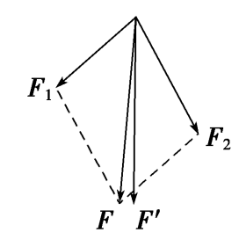
(3)数据处理：得到一组数据后，以那两个力F₁、F₂为邻边作平行四边形，求出对角线F，与用一个测力计拉时的拉力F′比较，发现F与F′的大小和方向相差不多，如图所示。
3.平行四边形定则
求两个互成角度的共点力的合力，可以用表示这两个力的线段为邻边作平行四边形，这两个邻边之间的对角线就表示合力的大小和方向，这就是力的平行四边形定则。
4.合力与分力的关系
(1)等效性：合力的作用效果与分力的共同作用效果相同，它们在效果上可以相互替代。
(2)同体性：各个分力是作用在同一物体上的．分力与合力指同一物体，作用在不同物体上的力不能求合力。
(3)瞬时性：各个分力与合力具有瞬时对应关系，某个分力变化了，合力也同时发生变化。
5.合力与分力的大小关系
由平行四边形定则可知，F₁、F₂的夹角变化时，F的大小和方向也发生变化。
(1)两分力同向时，合力最大，F_{max}＝F₁＋F₂
(2)两力反向时，合力最小，F_{min}＝|F₁－F₂|，其方向与较大的一个分力相同。
(3)合力的取值范围：|F₁－F₂|≤F≤F₁＋F₂
(4)夹角θ越大，合力越小。
(5)合力可能大于某一分力，也可能小于某一分力。
知识点三 矢量和标量
1.定义：矢量是既有大小又有方向，并且按平行四边形定则进行合成的物理量．只有大小、没有方向的物理量叫标量。
2.计算：矢量的运算法则是平行四边形定则；标量的运算法则是代数法。
知识点四 合力的求解方法
1.图解法
用图解法求作用在同一点的两个互成角度的力的合力时，程序一般是：
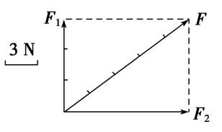
选标度，用一个点表示物体，分别作出F₁、F₂的图示，如图所示；作辅助线，构成平行四边形；作出两分力所夹的平行四边形的对角线，即合力F；用刻度尺量出该对角线的长度，计算合力的大小；量出合力F与F₁的夹角，表示合力的方向。
2.计算法
(1)两分力相互垂直：互相垂直的两个力的合成，如图甲所示．利用直角三角形知识可得：F＝，合力F与分力F₁的夹角tan θ＝$\frac{F2}{F1}$
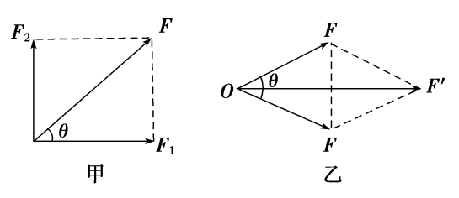
(2)互成角度的等大分力：夹角为θ的两个等大的力的合成，如图乙所示，作出的平行四边形为菱形，利用其对角线互相垂直的特点可得直角三角形，解直角三角形求得合力F′＝2Fcos$\frac{θ}{2}$，合力F′与每一个分力的夹角都等于$\frac{θ}{2}$。
例如：夹角为120°的两个等大的力的合成，如图丙所示，F′＝2Fcos$\frac{120°}{2}$＝F，即合力大小等于分力。
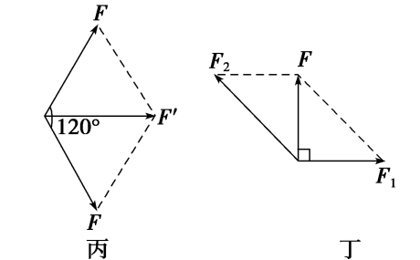
(3)合力与分力垂直
合力与一个分力相互垂直时力的合成，如图丁所示。利用对角线与一个分力垂直得到一个直角三角形。解直角三角形可求得合力，合力F＝，与F₁的夹角为90°。
3.作图法的优点是便于理解矢量的概念，形象直观，缺点是不够精确，误差较大。作图时应注意采用统一的标度，标出箭头，且实线、虚线要分明。
计算法的优点是精确．应用计算法时先用平行四边形定则作图，再通过数学知识计算出合力。作图时，尽量通过添加辅助线得到一些特殊的三角形，如直角三角形、等边三角形、等腰三角形等，这样便于计算。
知识点五 力的分解的理解
1．力的分解原则
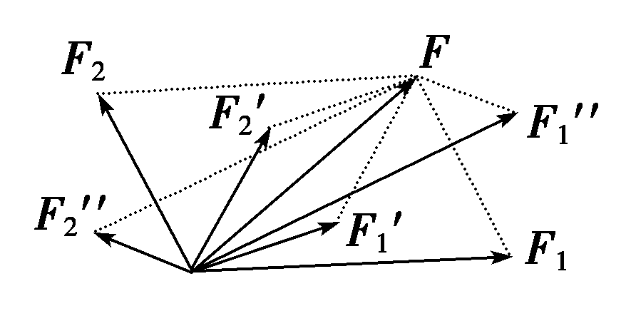
(1)一个力分解为两个力，从理论上讲有无数组解。因为同一条对角线可以构成的平行四边形有无穷多个(如图所示)。
(2)实际分解时，按力的作用效果可分解为两个确定的分力或正交分解。
2．力的分解的思路
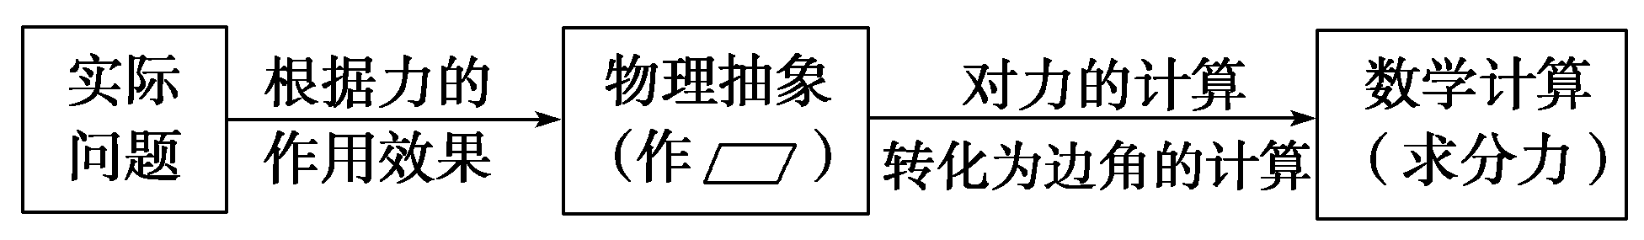
3．力的效果分解的常见实例
实例 | 分解思路
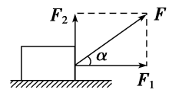 | 地面上的物体受斜向上的拉力F，拉力F一方面使物体沿水平地面前进，另一方面向上提物体，因此拉力F可分解为水平向前的力F₁和竖直向上的力F₂。F₁＝Fcos α，F₂＝Fsin α。
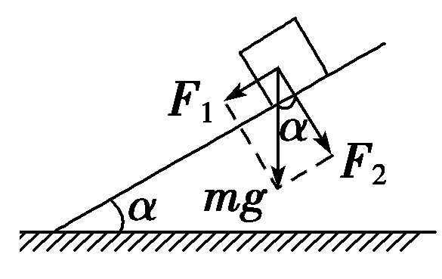 | 质量为m的物体静止在斜面上，其重力产生两个效果：一是使物体具有沿斜面下滑趋势的分力F₁，二是使物体压紧斜面的分力F₂。F₁＝mgsin α，F₂＝mgcos α。
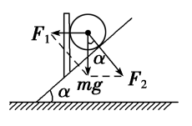 | 质量为m的光滑小球被竖直挡板挡住而静止于斜面上时，其重力产生两个效果： 一是使球压紧挡板的分力F₁，二是使球压紧斜面的分力F₂。  F₁＝mgtan α，F₂＝$\frac{mg}{cos α}$。
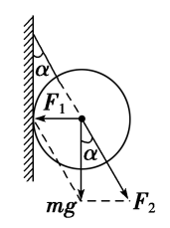 | 质量为m的光滑小球被悬线挂靠在竖直墙壁上，其重力产生两个效果：一是使球压紧竖直墙壁的分力F₁，二是使球拉紧悬线的分力F₂。F₁＝mgtan α，F₂＝$\frac{mg}{cos α}$。
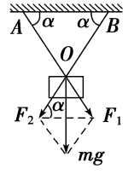 | - B两点位于同一平面上，质量为m的物体被AO、BO两线拉住，其重力产生两个效果：一是使物体拉紧AO线的分力F₁，二是使物体拉紧BO线的分力F₂。  - F₁＝F₂＝$\frac{mg}{2sin α}$
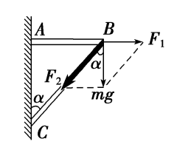 | 质量为m的物体被支架悬挂而静止，其重力产生两个效果：一是拉伸AB的分力F₁，二是压BC的分力F₂。F₁＝mgtan α，F₂＝$\frac{mg}{cos α}$。
知识点六 力的正交分解
1.目的：将力的合成化简为同向、反向或垂直方向的分力，便于运用普通代数运算公式解决矢量的运算，“分”的目的是为了更好的“合”。
2.适用情况：适用于计算三个或三个以上力的合成。
3.步骤
(1)建立坐标系：以共点力的作用点为坐标原点，直角坐标系x轴和y轴的选择应使尽量多的力在坐标轴上．
(2)正交分解各力：将每一个不在坐标轴上的力分解到x轴和y轴上，并在图上注明，用符号F_{x}和F_{y}表示，如图所示。
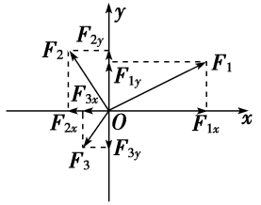
(3)在图上标出力与x轴或力与y轴的夹角，然后列出F_{x}、F_{y}的数学表达式，与两轴重合的力不需要分解。
(4)分别求出x轴、y轴上各力的分力的合力，即：
F_{x}＝F_{1x}＋F_{2x}＋…，
F_{y}＝F_{1y}＋F_{2y}＋…。
(5)求共点力的合力：合力大小F＝，合力的方向与x轴的夹角为α，则tan α＝$\frac{Fy}{Fx}$
知识点七 力的分解的唯一性讨论
把一个已知力分解为不在一条直线上的两个分力，常见的有四种分解情况。
已知条件 | 示意图 | 解的情况
已知两个分力的方向 | 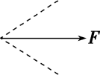 | 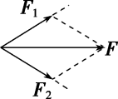
已知两个分力的大小 | 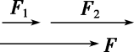 | 有两解或无解(当F<|F₁－F₂|或F>F₁＋F₂时无解)  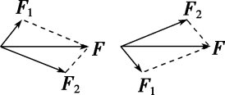
已知一个分力的大小和方向 | 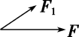 | 有唯一解(可由矢量三角形确定)  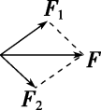
已知一个分力的大小和另一个分力的方向 | 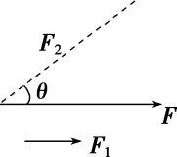 | (1)当F₁＝Fsin θ时有唯一解(a)  (2)当F>F₁>Fsin θ时有两解(b)  (3)当F₁≥F时，有唯一解(c)  (4)当F₁<Fsin θ时，无解(d)  